**玉门油田第一中学2020-2021学年第一学期期末考试**

**高二历史试卷**

命题：

**一、选择题(每小题2分，共25题。50分)**

1．有学者认为，孔子应该是一个平等主义者。这是由于孔子的下列哪一主张决定的

A．克己复礼 B．有教无类 C．民贵君轻 D．为政以德

2**.** 董仲舒是西汉的思想家、政治家、教育家，唯心主义哲学家。其“罢黜百家，独尊儒术”的主张为汉武帝所采纳，使儒学成为中国社会正统思想，影响长达二千多年；其学以儒家宗法思想为中心，杂以阴阳五行说，把神权、君权、父权、夫权贯串在一起，形成帝制神学体系。董仲舒对儒家学说作了较大的改造，其本质意图是

A．向汉武帝谋取高官厚禄             B．改造、发扬光大了儒家学说

C．提醒当权者要实行“仁政”         D．使儒家适应政治统一的需要

3．黄宗羲之所以有“中国思想启蒙之父”之誉，主要是由于他

A. 对君主专制制度进行猛烈抨击 B. 主张“经世致用”的思想

C. 反对重农抑商，提出工商皆本 D. 认为“天下兴亡，匹夫有责”

4．认为“世界是物质的，一切事物都是客观存在的实体”的思想家是

A．“二程” B．朱熹 C．王阳明 D．王夫之

5．中国四大发明中的火药传入欧洲后，靠冷兵器耀武扬威的“骑士阶层”日益衰落。这里的“骑士阶层”指的是

A．封建宗教势力 B．资产阶级代表 C．欧洲封建势力 D．欧洲广大民众

6**.** 明清很多小说注重描写商人的活动，揭露官场腐败和社会黑暗，并初步表现出抨击封建制度、挣脱封建礼教束缚、追求个人自由和现世幸福、逐利生财等新思想。导致这些新思想产生的社会背景不包括

A．资本主义萌芽的出现 B．工商城镇的发展和市民阶层的扩大

C．统一的多民族国家巩固 D．专制主义中央集权进入强化阶段

7**.** 图3为三国曹魏《三体石经》的残片，经文中的每个字均用先秦古文、小篆和隶书等三种字体刻写。这三种字体反映了

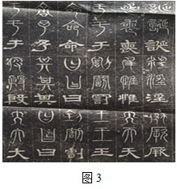

A．当时统一文字的探索和努力  B．汉字演变的历史过程

C．当时字体流行的实际状况  D．汉字尚未形成完整的体系

8**.** “师夷长技以制夷”这一著名观点，是魏源在《海国图志》中提出来的。其基本含义是指学习外国的军事技术，以制服或抵制外国的侵略。下列对“师夷长技以制夷”这一主张理解正确的是

① 向西方学习，寻求强国御侮之道　 ②仍然以天朝上国自居，轻视外国

③其中的“技”重点是指军事技术　 ④开始认识到西方船坚炮利的先进

A. ①③              B. ①③④              C. ①②           D. ①②④

9**.** 维新变法时期，康有为主张“我朝变法，但采鉴日本”，是指要在政治上实行

A．君主立宪制     B．联邦制     C．共和制     D．君主专制

10**.** 担任《时务报》的主笔，发表《变法通议》，其中一个重要观点是：“法者天下之公器；变者天下之公理”。这位思想家是

A．梁启超     B．谭嗣同     C．严复     D．康有为

11**.** “所谓立宪政体，所谓国民政治，果能实现与否，纯然以多数国民能否对于政治，自觉其居于主人的主动的地位为唯一根本之条件。”这反映陈独秀提倡新文化运动的根本出发点是

A．批判封建思想唤醒民众觉悟       B．打击袁世凯尊孔复古行径

C．抨击立宪道路号召暴力革命       D．传播西方进化论与人性思想

12**.** 周恩来总理曾经说过：“新民主主义革命的历史，就是从天安门到天安门”。你认为前一个“天安门”是指哪一重大历史事件

A．维新变法 B．辛亥革命 C．五四运动 D．开国大典

13**.** 1919年6月20日，来中国访问的杜威在写给他女儿的信中说：“要使我们国家16岁多的孩子领导人们展开一场大清扫的政治改革运动，并使商人和各行各业的人感到羞愧而加入他们的队伍，那是难以想像的。这真是一个了不起的国家。”杜威所述的这场运动的直接结果是

A. 基本推翻了帝国主义支持下的北洋军阀统治 B. 参加巴黎和会的中国代表拒绝在和约上签字

C. 马克思列宁主义在当时中国得到了广泛传播 D. 因为运动失败使国共走向合作推进了大革命

14**.**“工农武装割据”是毛泽东提出的关于中国革命新道路理论的一个科学概念。它是指在中国共产党领导下，以武装斗争为主要形式，以土地革命为中心内容，以农村革命根据地为战略阵地的三者密切结合。“工农武装割据”思想的提出应该是在

A．1924年国共合作、大革命开始后     B．1927年八七会议、秋收起义后

C．1931年抗日战争开始后     D．1937年抗日战争全面开始后

15**.** 1985年邓小平说：“改革是中国的第二革命”。 他还说过：“中国特色社会主义之所以具有蓬勃生命力，就在于是实行改革开放的社会主义”。其本质含义是

A、解放和发展社会生产力               B、把工作重心转移到经济建设上来

C、改变陈旧落后的思想观念           D、改革不适应经济发展的管理体制

16**.** 下列观点属于柏拉图的是

A．“人是万物的尺度”     B．“美德即知识”

C．贤人治国、武士保国、农民生产     D．关注自然界和人类社会

17**.** 文艺复兴是最先在意大利各城市兴起、盛行于14世纪到17世纪的一场欧洲资产阶级思想文化运动。它是西欧近代三大思想解放运动(文艺复兴、宗教改革与启蒙运动)之一。下图是文艺复兴时期的一幅美术作品。下列评价比较符合这幅美术作品的是

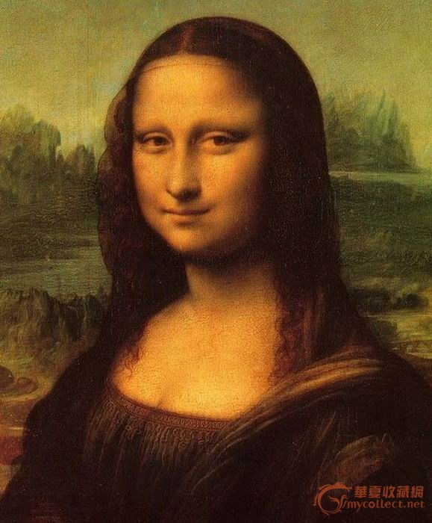

**达芬奇《蒙娜丽莎》**

A．带有明显的呆板拘谨的宗教气息     B．带有明显的封建愚昧的封建特色

C．带有明显的美丑善恶的中世纪色彩     D．带有明显的表现人的感情的色彩

18**.** 它是17世纪晚期发端于英国，18世纪兴盛于法国的一次波澜壮阔的思想解放运动，它的斗争对象是封建专制制度和它的精神支柱：天主教会势力。它代表资产阶级作为成熟的反封建、反教会的进步思潮登上历史舞台，其核心是“理性主义”。17 ～18世纪，欧洲的思想解放运动，法国人引领了时代潮流，涌现出伏尔泰、卢梭、孟德斯鸠、狄德罗等杰出思想家。这场运动是

A．文艺复兴             B．宗教改革         C．新航路开辟         D．启蒙运动

19**.** 美国《1787宪法》是世界上第一部比较完整的资产阶级成文宪法。它奠定了美国政治制度的法律基础，强调加强国家权利，又在权利结构中突出“分权与制衡”的原则，以避免权力过于集中，体现了一定的民主精神。对美国人设计政府结构影响最大的思想家是

A．康德              B．伏尔泰            C．孟德斯鸠               D． 卢梭

20**.** 量子假说：辐射像物质一样，是由具有能量的基本单位量子来实现的。最先提出这一假设的科学家是

A．普朗克              B．爱因斯坦            C．玻尔               D．伽利略

21**.** 《物种起源》是进化论奠基人达尔文的第一部巨著，其核心观点是“物竞天择，适者生存”。这对近代中国进步思想的影响主要表现在

A. 魏源的“师夷长技以制夷”主张  B. 张之洞的“中学为体、西学为用”

C. 严复的“世道必进，后胜于今”  D. 孙中山的“民族、民权、民生”

22**.** 从交通运输的角度看，代表第一次工业革命的成果是

A. 蒸汽机车       B. 内燃机车       C.电力机车          D.汽车

23**.** 1851年5月1日，世界上的第一次博览会在英国召开。14000件展出品中包括了一块24吨重的煤块，一颗来自印度的大金刚钻，还有一头大象标本，而引擎、水力印刷机、纺织机械则向参观者展示了现代工业的发展和人类焕发出的无限想象力。下列表述符合历史史实的是

A．说明英国刚开始进行工业革命              B．说明英国工业革命正在进行

C．说明英国基本完成了工业革命               D．说明英国两次工业革命交叉进行

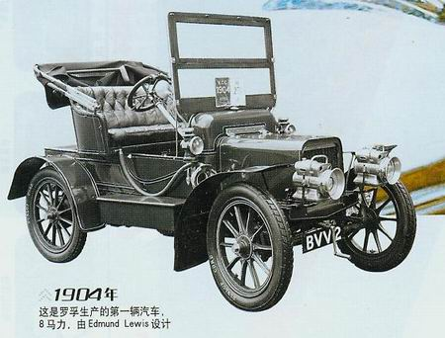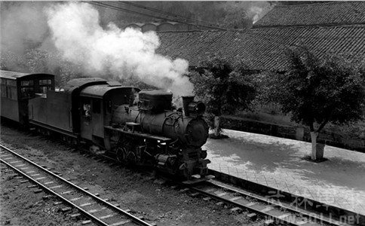

图一 图二

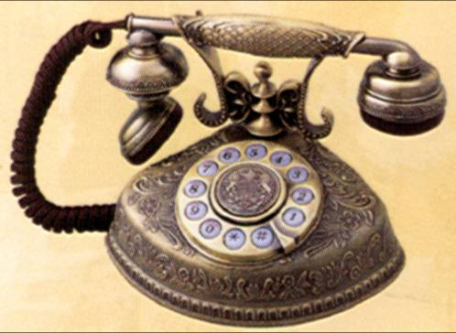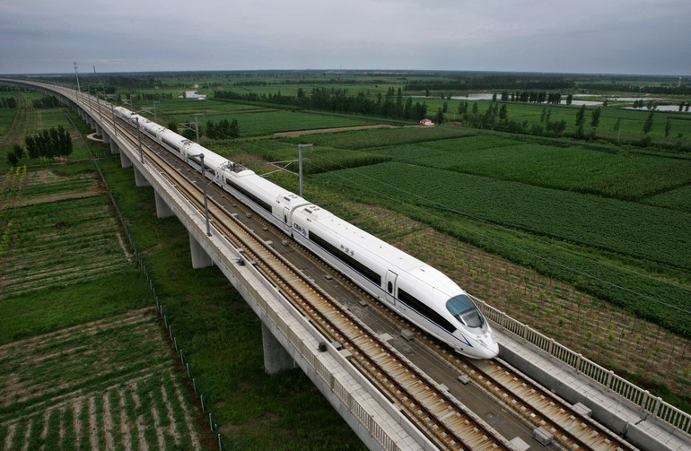

图三 图五

24. 如上面四幅图所示，属于第二次工业革命成果的是

A．图一和图二            B．图一和图三            C．图二和图四               D． 图三和图四

25**.** 时光倒退到80年前，英国学者李约瑟发出“李约瑟之问”：尽管中国古代对人类科技发展作出了很多重要贡献，但为什么近代科学和工业革命没有在中国发生？这位当年的“中国通”一定想象不到今天这样一幅画面----**高铁、网购、移动支付、共享单车**，正在成为“一带一路”国家青年最想带回自己家乡的“特产”。下列评价比较符合现在中国的是

A．中国由主动逐渐走向被动              B．中国的综合实力、人民收入已经跃居世界第一

C．中国的科技发展世界第一               D．中国在新一轮技术革命中重返世界舞台的中心

**玉门油田第一中学2020-2021学年第一学期期末考试**

**高二历史试卷**

**姓名_________ 考号__________ 班级__________ 得分_________**

**一. 选择题（50分。每小题2分）**

|  |  |  |  |  |  |  |  |  |  |
| --- | --- | --- | --- | --- | --- | --- | --- | --- | --- |
| **1** | **2** | **3** | **4** | **5** | **6** | **7** | **8** | **9** | **10** |
|  |  |  |  |  |  |  |  |  |  |
| **11** | **12** | **13** | **14** | **15** | **16** | **17** | **18** | **19** | **20** |
|  |  |  |  |  |  |  |  |  |  |
| **21** | **22** | **23** | **24** | **25** |  |  |  |  |  |
|  |  |  |  |  |  |  |  |  |  |

二、材料解析题（共4小题。50分）

26**.** 阅读材料，完成下列要求。（12分）

公元前5世纪，在西方文明的发祥地雅典，思想家柏拉图在一本书中为人们描绘了一个理想的人类社会，一个由哲学家统治的社会。在这个社会里，人们和谐相处，各谋其事，举国上下协调一致，秩序井然。这本书就叫做《理想国》。

而在此之前大约100年，东方有一位文化巨人，也把关切的目光投向了人类社会，他用一生的精力，试图创造和建立一个有爱心有秩序的太平盛世，但他最终还是带着他的理想和遗憾在纷争的战乱中离开了世界。不过他没有想到，在他离开后，一代又一代人继承了他的思想，深刻地影响着这个曾经养育他的民族。

当西方传教士跨进这个神秘的东方国度时，竟把这里误认为是他们的老祖宗柏拉图笔下的理想国。令他们难以理解的是，一个凝聚着数十个民族、有着亿万子民的大帝国，依靠什么思想而如此和睦相处呢？后来他们发现，支撑着这个泱泱大国的思想基础就来自那个东方的文化巨人，他就是中国儒家思想的创始人，人们都尊敬地称他为孔子。 ------《一代宗师孔子解说词》



(1)上引材料中，孔子、柏拉图两人共同关切的是什么？结合材料内容，分别概述他们二人的理想社会。（6分）

（2）材料中**“公元17世纪初”**，中国应该是哪个朝代？请你任选这个朝代的一位历史人物，加以叙述（注意：必须有人物姓名、主要贡献、简单评价等）。（6分）

27**.** 阅读下列材料，回答问题。（12分）

材料一 韩非子(约公元前280--前233年)，战国末期著名思想家、法家代表人物。他继承和总结了战国时期法家的思想和实践，提出了君主专制中央集权的理论。他还认为如果当今之世还赞美“尧、舜、汤、武之道”、“必为新圣笑矣”。因此他主张“不期修古，不法常可”“世异则事异”、“事异则备变”（《韩非子·五蠹》），要根据今天的实际来制定政策。他的历史观，为当时地主阶级的改革提供了理论根据。

材料二 黄宗羲，明末清初思想家。黄宗羲认为要限制君主的权力，首先得明辨君臣之间的关系。他认为：“天下不能一人而治，则设官以治之。是官者，分身之君也。”从本质上来说，君臣都是共同治理天下的人。 ------以上材料均摘自360百科

（1）结合材料一、材料二，分别概括韩非子、黄宗羲的主要思想理论观点。（4分）

（2）依据材料并结合所学知识，归纳韩非子、黄宗羲生活的时代背景。（8分）

28**. 阅读下列关于三次工业或科技革命的材料，回答问题。（12分）**

材料一

|  |  |  |  |
| --- | --- | --- | --- |
| 比较内容 | 第一次 （工业革命或产业革命） | 第二次 （电力革命） | 第三次 （新的科技革命） |
| 开始时间 | 18世纪60年代 | 19世纪70年代 | 20世纪4、50年代 |
| 主要标志 | 蒸汽机的发明、机器的发明和使用等 | 内燃机的发明、电力广泛应用、电气化等 | 原子能、电子计算机、航天工程、生物技术等领域取得重大突破 |
| 理论基础 | 牛顿的力学 | 法拉第的电磁学 | 爱因斯坦的相对论 |
| 实质 | 机器生产代替手工劳动 | 蒸汽时代进入电气时代 | 电气化发展到自动化、智能化 |
| 对生产关系的影响 | 资本主义制度最终确立 | 资本主义进入垄断阶段（帝国主义阶段） | 国家垄断资本主义（垄断与国家政权相结合） |

材料二 思考、启示：1.科学技术已成为第一生产力，也是经济发展的决定性因素；2.劳动者素质的提高，生产工具的改进，劳动对象的扩展，都要依靠科学技术，同时又促进了生产力的发展；3.一种新的制度的确立和巩固，最终取决于生产力的发展；4.我们要大力实施科教兴国战略和人才强国战略，不断发展生产力，从根本上巩固和发展社会主义制度，加快现代化建设步伐；5.我国社会主义制度还不完善，必须实行改革，以适应和促进生产力发展的客观要求。 ------以上材料均摘自360百科

（1）依据材料一并结合所学知识回答：第一次工业革命在动力方面的最大突破是什么？第二次科技革命在能源方面的重大突破是什么？第三次信息革命在科学技术方面的重大突破有什么？（6分）

（2）依据材料一、材料二，并结合所学知识回答，中国在三次工业革命中的地位如何？影响分别是什么？（6分）（只要叙述准确，即可得分，但不能超过该小题的最高分）

29**.看下列图片，回答问题。（14分）**

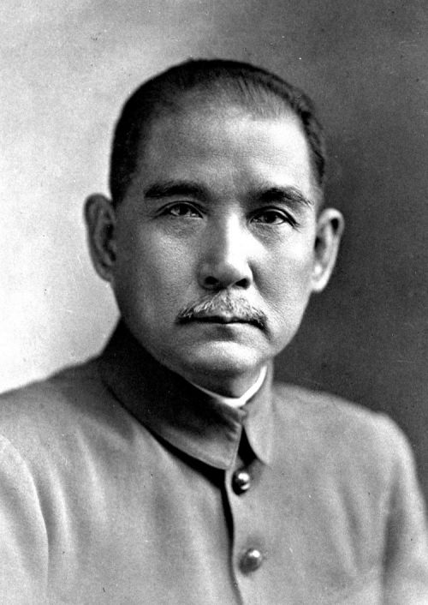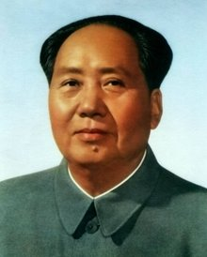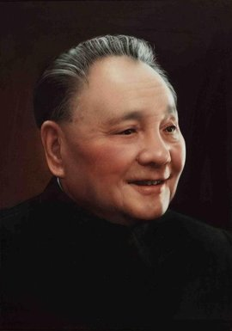

（1）请认真观看图片，指出这三位伟人的姓名。（3分）

（2）以上三位伟人，根据各自所处时代的特点，以及当时革命、建设的需要，创立了20世纪以来中国重大思想理论成果。这三大思想理论分别是什么？（3分）

（3）简述这三位伟人的主要活动，并加以简要评价。（8分）

**参考答案：**

一、选择题（50分）

|  |  |  |  |  |  |  |  |  |  |
| --- | --- | --- | --- | --- | --- | --- | --- | --- | --- |
| **1** | **2** | **3** | **4** | **5** | **6** | **7** | **8** | **9** | **10** |
| **B** | **D** | **A** | **D** | **C** | **C** | **B** | **B** | **A** | **A** |
| **11** | **12** | **13** | **14** | **15** | **16** | **17** | **18** | **19** | **20** |
| **A** | **C** | **B** | **B** | **A** | **C** | **D** | **D** | **C** | **A** |
| **21** | **22** | **23** | **24** | **25** |  |  |  |  |  |
| **C** | **A** | **C** | **B** | **D** |  |  |  |  |  |

二、

26. 1）人类社会。柏拉图：人们和谐相处，各谋其事，举国上下协调一致，秩序井然。孔子：试图创造和建立一个有爱心有秩序的太平盛世。

2）明朝。例如：朱元璋。明朝开国皇帝，废丞相，设承宣布政使司、提刑按察使司、都指挥使司三司分掌权力，进一步加强了中央集权。

27. 1）韩非子：君主专制中央集权的理论。黄宗羲：批评君主专制制度。

2）韩非子时代背景：战国末期，社会正处在转型期，由奴隶社会向封建社会过渡，新兴地主逐渐确立优势地位；战争不断，人民处在水深火热之中；希望社会尽快结束混乱状态，国家回归统一。

黄宗羲时代背景：中国封建社会渐趋衰落，资本主义萌芽出现，人们对社会现实不满，要求改变现状。

28.1）蒸汽机；电、石油；原子能、电子计算机、航天工程、生物技术等。

2) 第一、二次科技革命，中国处于被动地位；第三次，由被动转为主动。

第一次工业革命对中国的影响：冲击了中国落后的经济体制和思想观念；洋务派开始引进西方先进的科学技术和机器，创办中国第一批近代企业；思想界掀起了一股向西方学习的新思潮，促使中国人关注现实、探求救国救民之路。

第二次科技革命：帝国主义加大了对中国的侵略，经济上资本输出，政治上掀起了瓜分中国的狂潮，使中国社会的半殖民地半封建化程度大大加深；民族资本主义有了初步发展，民族资产阶级开始登上历史舞台，掀起了戊戌变法和辛亥革命。

第三次信息革命：中国处于解放战争和新中国成立初期，由于战争的破坏和建国后帝国主义的封锁包围，中国没有发展先进科技的环境。 建国以来，特别是党的十一届三中全会以来，中国政府特别重视科学技术，加大科技投资，科学技术迅猛发展，在某些领域已经居世界前列。（只要叙述准确，即可得分，但不能超过该小题的最高分）

29.1）孙中山、毛泽东、邓小平

2）三民主义、毛泽东思想、邓小平理论

3）孙中山，领导辛亥革命，推翻帝制，建立资产阶级共和国，使中国人民醒过来了；毛泽东，领导新民主主义革命取得胜利，建立中华人民共和国，使中国人民站起来了；邓小平，领导中国进行经济建设和改革开放，建设有中国特色社会主义，使中国人民富起来了